2017年6月5日

レザーシューズブランド・ロックポートが父の日に向け6月18日（日）までキャンペーン中。
インスタグラムに投稿すると、抽選でお好きなサマーシューズが当たる！
「VOTE YOUR SUMMER SHOES」
～メンズサマーシューズ 投票キャンペーン～

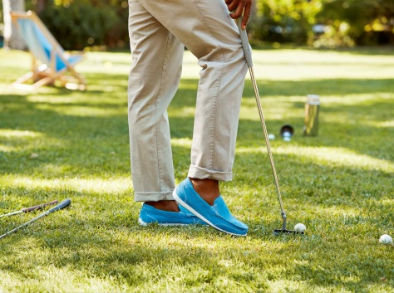

「Made for Movers」をブランドコンセプトとして、スタイルも履き心地も妥協しないアクティブな男女のための、ハイブリッドなシューズコレクションを展開するレザーシューズブランド・ロックポートが、「VOTE YOUR SUMMER SHOES」~メンズサマーシューズ 投票キャンペーン～を実施中です。
5月15日（月）から6月18日（日）までの期間、父の日に向けて店頭でお好きなシューズを７モデルのうちからひとつ選んでインスタグラムに投稿すると、抽選で ロックポートのサマーシューズが当たります。

▼ロックポート・お知らせ「VOTE YOUR SUMMER SHOES」
~メンズサマーシューズ 投票キャンペーン～
http://shop.rockport.jp/brand/info/

■男女とも応募可能、7モデルから「履きたい／履いてもらいたい1足」をチョイス
キャンペーンへの応募は男女とも可能です。ロックポートが今シーズンおすすめするメンズサマーシューズコレクションの中から、「ご自身が履きたい／男性に履いてもらいたい1足」を選び、指定ハッシュタグをつけてインスタグラムに投稿。
投票数1位になった商品に投票された方の中から抽選で1名様にお好きなサマーシューズをプレゼントします。抽選は6月下旬に実施し、当選者の発表は当選者への直接のご連絡をもって替えさせていただきます。

【応募方法】
1. ロックポートの公式インスタグラムをフォロー（rockport_jp）
2. ロックポートおすすめのサマーシューズ7モデルの中からお好きなシューズを選びます。その番号をつけたハッシュタグ（#1〜7）と指定ハッシュタグを付けてインスタグラムに投稿するだけ！
＜指定ハッシュタグ＞
#1〜#7 （ロックポートが提案するサマーシューズ#1〜#7の中から1つをお選びください。）
#ロックポート
#夏の推し靴

※必ず指定のハッシュタグ3つをつけて投稿してください
※アカウントを公開設定にて投稿をお願いします

＜ロックポートのおすすめサマーシューズ＞
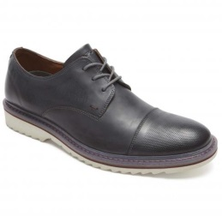
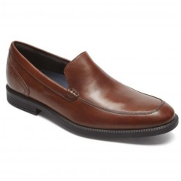
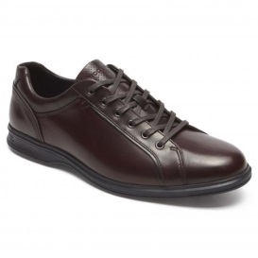
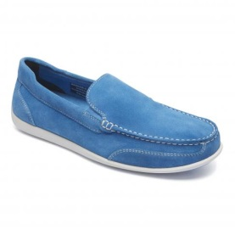
ベネットレーン \12,500 ドレスポーツ２ライト \18,000 ドレスポーツモダン \22,000 ジャクソン \21,000
#1 #2 #3 #4

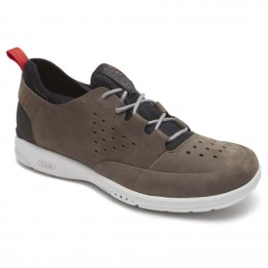
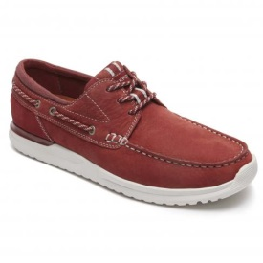
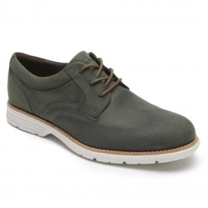

ラングドン \14,000 トータルモーションフュージョン \20,000 トゥルーフレックス \17,000
#5 #6 #7

※表示価格は本体価格です。

■父の日のギフトなら送料無料でサイズ交換が可能
さらに、期間中に父の日のギフトとしてお買い上げいただいた場合は、送料無料のうえ、サイズ交換も1回まで対応可能です。離れて暮らすお父様へのギフトとしても安心してお選びいただけます。期間は6月18日（日）までです。

【一般の方向けのお客様問い合わせ先】
ロックポート アディダスグループお客様窓口 ナビダイヤル 0570-033-033

【本資料に関するお問い合わせ先】
ロックポート マーケティング 稲田080-4443-3275/三橋 080-3556-2013

